|  |  |
| --- | --- |
| UBND HUYỆN BÌNH CHÁNH  **TRƯỜNG THCS HƯNG LONG**  **ĐỀ CHÍNH THỨC**  (*Đề kiểm tra có 02 trang*) | **ĐỀ KIỂM TRA CUỐI HỌC KÌ II**  **MÔN: Toán 8**  Năm học: 2023 - 2024  Ngày kiểm tra: /04/2024  Thời gian: 90 phút *(không kể thời gian giao đề)* |

**PHẦN 1. TRẮC NGHIỆM KHÁCH QUAN. *(3,0 điểm)***

**Em hãy chọn phương án đúng trong mỗi câu dưới đây:**

12 câu trắc nghiệm mỗi câu 0,25 đ

**Câu 1:**  Cho hàm số y = x + 2, hãy tính giá trị của y khi x = -1

1. y = 3. B. y = -3. **C.** y = 1. D. y = -1.

**Câu 2:** Hệ số góc của hàm số y  -x  3 là:

1. 0. B. -1. C.1. **D.** 3.

**Câu 3**: Cho hàm số y = f(x) = x - 3. Hãy xác định các hệ số a, b của chúng.

1. A. a = 0, b = 3 B. a = 1, b = 3 C. a = 0, b = -3 D. a = 1, b = -3

**Câu 4:** Cho tam giác ABC có E, F lần lượt là trung điểm của AB và AC. EF là?

1. EF là đường phân giác của ∆ABC
2. EF là đường trung bình của ∆ABC
3. EF là đường cao của ∆ABC
4. EF là đường trung tuyến của ∆ABC

**Câu 5:** Cho tam giác ABC, AM là tia phân giác trong của góc A. Hãy chọn câu đúng.

1.  **B**.  C.  D. 

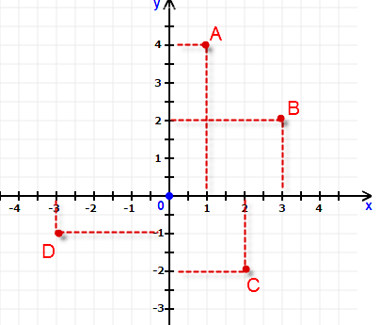**Câu 6:** Gieo một con xúc xắc cân đối và đồng chất. Gọi A là biến cố gieo được mặt có số chấm chia hết cho 5. Tính xác suất của biến cố A

1. $\frac{1}{6}$ B. $\frac{2}{6}$ C. $\frac{3}{6}$ D. $\frac{5}{6}$

**Câu 7:** Trong mặt phẳng tọa độ Oxy như hình vẽ. Câu trả lời nào sau đây  **đúng** ?

1. *A (-4; 1)*. B. *B(2; -3).*
2. *C. (2; -2).* ***D****. D(-3; 1).*

**Câu 8:** Một hộp chứa 10 tấm thẻ cùng loại được đánh số từ 4 đến 13. An lấy ngẫu nhiên một thẻ từ hộp. Tính xác suất để chọn ra thẻ ghi số nguyên tố là:

1. 0,2 B. 0,3 C. 0,4 D. 0,5

**Câu 9:** Phương trình nào sau đây là phương trình bậc nhất một ẩn?

1. x 2 = 0. B. x2  5 = 2x .

C. 2x2 + x = 0 D. x3 – 1 = 0

**Câu 10:** Cho phương trình: 3x + 1 = 2x – 5. Tìm nghiệm của phương trình trên.

1. x  5. B. x  6

C. x = -4 D. x = 6

**Câu 11:** Cho hình vẽ sau. Biết MN // BC, trong các cách viết sau cách viết nào **sai?**

1. A triangle with lines and letters

   Description automatically generated with medium confidence. **B**. .

C. . D. 

**Câu 12:** Cho tam giác ABC có P, Q lần lượt là trung điểm của AB và AC. Biết BC = 15cm. Hãy chọn câu trả lời đúng

1. PQ = 3,5cm. B. PQ = 4cm. **C.** PQ = 7,5cm. D. PQ = 10cm.

**PHẦN 2. TỰ LUẬN *(7,0 điểm)***

1. (1,5đ) Cho hàm số bậc nhất 
2. Vẽ đồ thị của hàm số , trên cùng mặt phẳng tọa độ
3. Tìm tọa độ giao điểm , bằng phép toán
4. (1 đ) Giải phương trình sau:

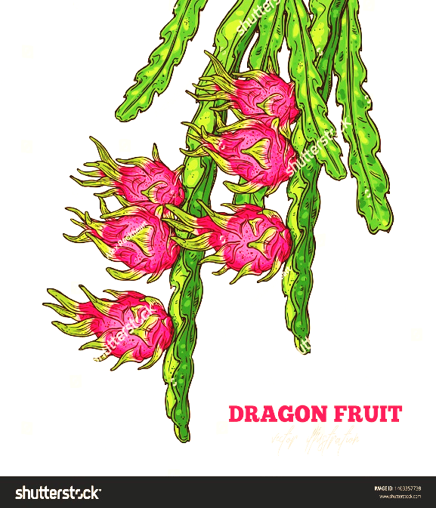

1. (1đ) Thanh long là một loại cây chịu hạn , không kén đất, rất thích hợp với điều kiện khí hậu và thổ nhưỡng của tỉnh Bình Thuận. Giá bán 1 kg thanh long ruột đỏ loại I là 32 000 đồng.

a/ Viết công thức biểu thị số tiền y (đồng) thu được khi bán x (kg) thanh long ruột đỏ loại I.

b/ Tính số tiền thu được khi bán 8kg thanh long ruột đỏ loại I.

1. (1đ) Một khu vườn hình chữ nhật có chiều dài hơn chiều rộng 5m. Nếu giảm chiều dài 3m và tăng chiều rộng 2m thì diện tích giảm 16 m2. Tính các kích thước ban đầu của khu vườn.
2. (2,5 đ) Cho tam giác ABC vuông tại A, vẽ đường cao AH (HBC).

a) Chứng minh: HBA  ABC.

b) Chứng minh: HBA  HAC suy ra AH2 = BH . HC

c) Kẻ HDAB và HEAC (DAB, EAC). Chứng minh: AED  ABC

**- Hết -**

**HƯỚNG DẪN CHẤM KIỂM TRA HỌC KỲ II – TOÁN 8**

**PHẦN I. TRẮC NGHIỆM: mỗi câu đúng 0,25 điểm**

|  |  |  |  |  |  |  |  |  |  |  |  |  |
| --- | --- | --- | --- | --- | --- | --- | --- | --- | --- | --- | --- | --- |
| **Câu** | 1 | 2 | 3 | 4 | 5 | 6 | 7 | 8 | 9 | 10 | 11 | 12 |
| **Đ.án** | C | B | D | B | A | A | C | C | A | B | B | C |

**PHẦN II. TỰ LUẬN:**

|  |  |  |
| --- | --- | --- |
| **Câu** | **Đáp án** | **Điểm** |
| **1** | a/ Lập bảng giá trị đúng  Vẽ đồ thị đúng  b/ Phương trình hoành độ giao điểm của (d1) và (d2)  2x + 1 = 3x – 2  -1x = -3  x = 3  Với x = 3 ⇒ y = 2.3 + 1 = 7  Vậy tọa độ giao điểm của (d1) và (d2) là (3; 7) | 0,25 x 4  0,5 |
| **2a** | a) 2x + 5 = 6x – 7  2x – 6x = -7 – 5  -4x = -12  x = 3  Vậy phương trình có nghiệm x = 3 | 0.25  0.25 |
| **2b** | $\frac{5x-3}{4}$ = $\frac{x+2}{3}$ $\frac{3(5x-3)}{12}$ = $\frac{4(x+2)}{12}$ 15x – 9 = 4x + 8  15x – 4x = 8 + 9  11x = 17  x = $\frac{17}{11}$ Vậy phương trình có nghiệm x = $\frac{17}{11}$ | 0.25  0.25 |
| **3** | 1. y = 32000x 2. Thay x = 8 vào hàm số y = 32000x ta có   y = 32000.8 = 256 000  Vậy số tiền mua 8 kg thanh long loại I là 256000 đồng | 0,5  0,5 |
| **4** | Gọi chiều rộng khu vườn là x(m), x>0   |  |  |  |  | | --- | --- | --- | --- | |  | C. rộng | C. dài | Diện tích | | Lúc đầu | x | x+5 | x(x+5) | | Lúc sau | x+2 | x+2 | (x+2)2 |   Chiều dài lúc đầu của khu vườn là: x+5  Chiều rộng lúc sau của khu vườn là: x+2  Chiều dài lúc sau của khu vườn là: x+2  Theo đề bài diện tích lúc sau giảm 16 m2 nên ta có phương trình:    Chiều rộng của khu vườn là 20m  Chiều dài của khu vườn là 25m | 0,25  0,25  0,25  0,25 |
| **5** | **a)**  Chứng minh: HBA ABC.  Xét HBA vàABC có $\hat{AHB}=\hat{BAC}= {90}^{O}$ $\hat{B}$  : chung  Nên HBA ABC (g-g) | 0.25  0.25  0.5 |
| **5** | **b)**  Chứng minh: HBA HAC suy ra AH2 = BH . HC  Xét HBA vàHAC có $\hat{AHB}=\hat{AHC}= {90}^{O}$ $\hat{B}=\hat{HAC}$  (cùng phụ $\hat{C})$ Nên HBA HAC (g-g)  ⇒  ⇒ AH2 = BH . HC | 0,25  0,25  0.25  0.25 |
| **5** | **c)**  Chứng minh: AED ABC  Ta có: = 90o  ⇒ ADHE là hình chữ nhật  Gọi O là giao điểm 2 đường chéo AH và DE  Nên OA = OE  ⇒ Tam giác OAE cân tại O  ⇒ $\hat{OAE}=\hat{OEA}$ Mà $\hat{B}=\hat{OAE}$ (cùng phụ $\hat{C})$ Nên $\hat{OEA}$ = $\hat{B}$ Xét AED vàABC có $\hat{A}$ : chung $\hat{OEA}$ = $\hat{B}$ (cmt $)$ Nên AED ABC (g-g) | 0.25  0.25 |

Xem thêm tại Website VnTeach.Com

https://www.vnteach.com